**Hướng dẫn cài đăt chương trình**

Bước 1: Mở các file source code

Bước 2: Cài các package cho chương trình. Sử dụng lệnh “npm install” để cài

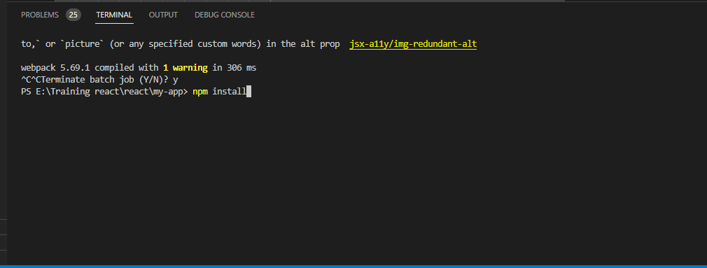

Bước 3: Sau khi đã cài lại package cho từng file thì sẽ tiến hành import database

Đầu tiên mở Wampserver

Sau khi đã mở xong Wampserver thì tiếp theo sẽ truy cập vào PhpMyAdmin

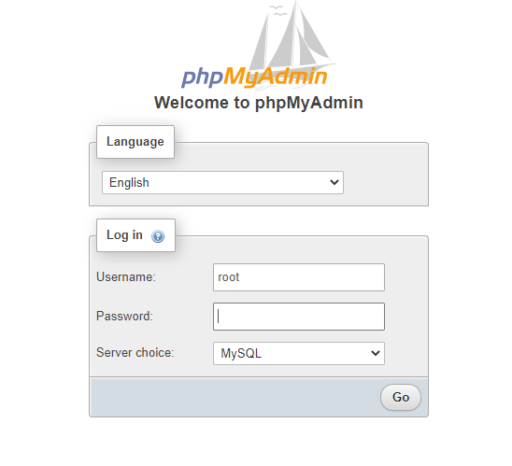

Đăng nhập vào PhpMyAdmin, tiếp theo sẽ import database

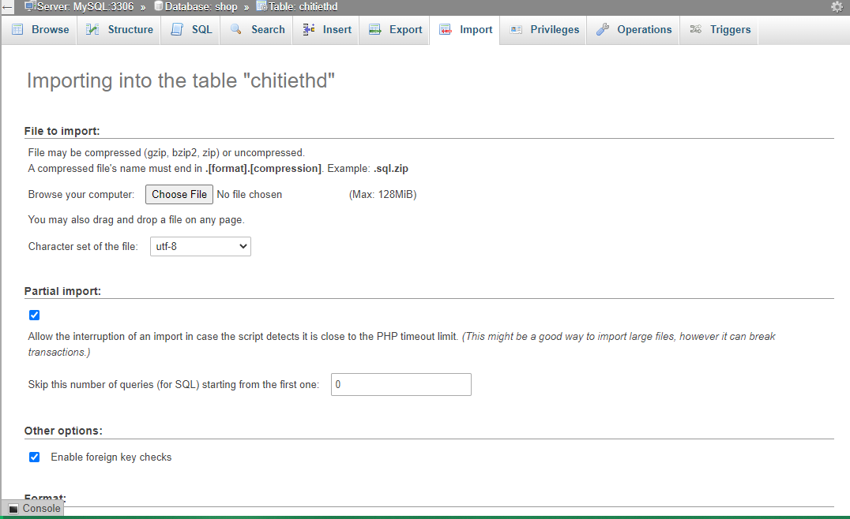

Chọn file sql import vào hệ thống

Bước 4: Chỉnh lại thông số kết nối với database ở file backend

Vào thư mục model->dbConnect.js

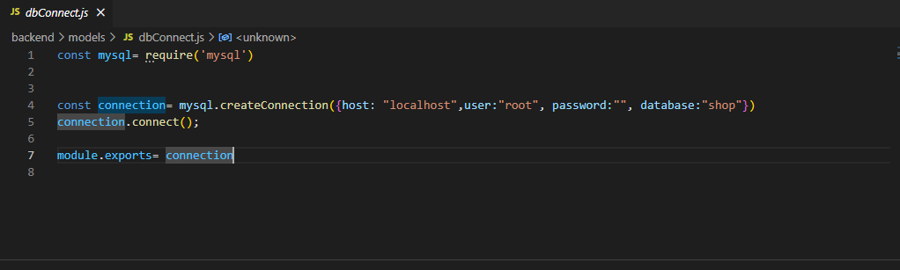

Chỉnh lại các thông số trỏ đến database vừa mới inport để phù hợp với hệ thống

Bước 5: Sau khi đã import database thì tiến hành khởi chạy các file bằng lệnh “npm start”

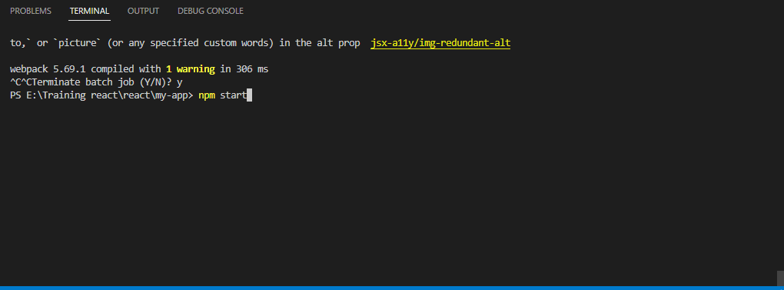

Khi chương trình đã chạy lên thì có thể sử dụng các chức năng của chương trình